西式輕食套餐製作
餐飲管理科體驗活動

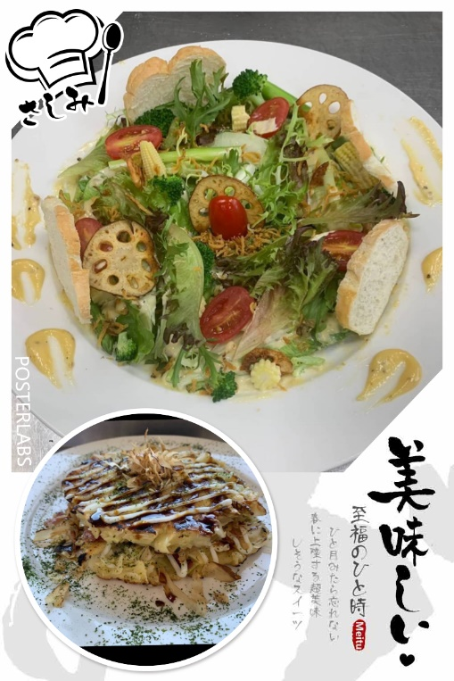
活動資訊
日期: 110年5月22日(六)
時間: 09:00~12:00
地點: 馬偕專校關渡校區
參加人數: 30人為限
活動行程
09:00-09:20 相見歡/參觀餐飲管理科
09:20-09:30 馬偕餐飲管理科簡介
09:30-11:30 西式輕食套餐體驗
11:30-11:40 休息
11:40-12:00 成品品鑑與QA時間
報名資料 (資料必須填寫正確唷)
*參加學生資料:
姓名: 聯絡手機:

*參加家長資料:(若有第2為家人或家長，請自行增列)
姓名: 聯絡手機:

*保險資料:
學生身份證字號: 學生生日(西元) 年 月 日

監護人姓名:

線上報名網址: https://reurl.cc/qm63Vy
*可直接填寫報名表拍照email至 t110@mail.mkc.edu.tw

淡水河畔咖啡館
餐飲管理科體驗活動

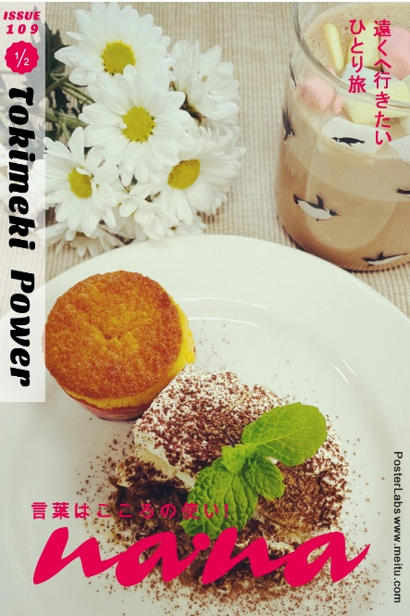
活動資訊
日期: 110年6月12日(六)
時間: 09:00~12:00
地點: 馬偕專校關渡校區
參加人數: 30人為限
活動行程
09:00-09:20 相見歡/參觀餐飲管理科
09:20-09:30 馬偕餐飲管理科簡介
09:30-11:30 咖啡飲品調製課程體驗
11:30-11:40 休息
11:40-12:00 成品品鑑與QA時間
報名資料 (資料必須填寫正確唷)
*參加學生資料:
姓名: 聯絡手機:

*參加家長資料:(若有第2為家人或家長，請自行增列)
姓名: 聯絡手機:

*保險資料:
學生身份證字號: 學生生日(西元) 年 月 日

監護人姓名:

線上報名網址: https://reurl.cc/MZVVen
*可直接填寫報名表拍照email至 t110@mail.mkc.edu.tw

